VIỆN KIỂM SÁT … ................................................. | CỘNG HÒA XÃ HỘI CHỦ NGHĨA VIỆT NAM  Mẫu số 03/HS  Theo QĐ số …. ngày….  tháng… năm…….  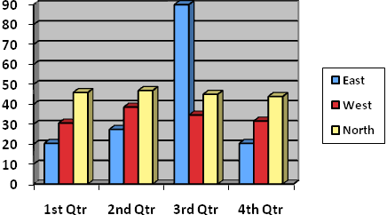  Độc lập – Tự do - Hạnh phúc
Số:…../QĐ-VKS…-… | ………...., ngày…… tháng…….năm 20...

QUYẾT ĐỊNH
PHÂN CÔNG THỰC HÀNH QUYỀN CÔNG TỐ, KIỂM SÁT VIỆC
TIẾP NHẬN, GIẢI QUYẾT NGUỒN TIN VỀ TỘI PHẠM

VIỆN TRƯỞNG VIỆN KIỂM SÁT.....................

Căn cứ các điều 41, 42, 43, 159 và 160 Bộ luật Tố tụng hình sự;

QUYẾT ĐỊNH:

Điều 1. Phân công ông (bà).........................................., Kiểm sát viên…….... của Viện kiểm sát …..….. thực hành quyền công tố, kiểm sát việc tiếp nhận, giải quyết nguồn tin về tội phạm⁴ của.......................... về vụ việc…………
............................................................................................................................................
Điều 2. Phân công ông (bà)……………, Kiểm tra viên.............................Viện kiểm sát ..................... giúp việc Kiểm sát viên⁵…………………… (nếu có).
............................................................................................................................................
Điều 3. Các ông (bà) có tên nêu tại Điều 1 và Điều 2 Quyết định này thực hiện nhiệm vụ, quyền hạn và trách nhiệm theo quy định của Bộ luật Tố tụng hình sự./.

Nơi nhận:  - Cơ quan có thẩm quyền tiếp nhận, giải quyết nguồn tin về tội phạm;  - ...............;  - Lưu: HSVV, HSKS, VP. | VIỆN TRƯỞNG  (Ký tên, đóng dấu)

Ghi tên Viện kiểm sát cấp trên trực tiếp hoặc Viện kiểm sát nhân dân tối cao
Ghi tên Viện kiểm sát ban hành. Trường hợp Viện kiểm sát nhân dân tối cao ban hành thì bỏ mục này
Viết tắt tên Viện kiểm sát ban hành - đơn vị phụ trách (nếu có)
Ghi rõ tố giác hoặc tin báo về tội phạm hoặc kiến nghị khởi tố hoặc nguồn tin khác
Ghi họ, tên Kiểm sát viên được phân công
Ghi rõ Kiểm sát viên sơ cấp, Kiểm sát viên trung cấp, Kiểm sát viên cao cấp, Kiểm sát viên Viện kiểm sát nhân dân tối cao
Ghi tên cơ quan, tổ chức, cá nhân cung cấp nguồn tin về tội phạm
Ghi rõ nội dung nguồn tin về tội phạm
Ghi họ, tên Kiểm tra viên được phân công
Ghi rõ Kiểm tra viên, Kiểm tra viên chính, Kiểm tra viên cao cấp
Trường hợp Phó Viện trưởng được Viện trưởng ủy quyền ký thay thì ghi như sau: “KT. VIỆN TRƯỞNG PHÓ VIỆN TRƯỞNG”

